De l’homme amélioré à l’homme augmenté
Ce qui est techniquement possible est-il souhaitable ?

Séance n° 1 : étude de deux mythes grecs : cours dialogué

Ovide, Métamorphoses, le mythe de Dédale (VIII, 183-235)
Texte disponible ici : http://bcs.fltr.ucl.ac.be/META/08.htm
Pistes d’analyse :
- Premier exemple de corps augmenté
- Dédale, figure de la technè : architecte du labyrinthe, il est capable d’inventer un moyen de voler et de récréer artificiellement le vol des oiseaux
- L’évaluation au-dessus de la terre, vieux désir de l’homme de voler, de s’affranchir des limites de son corps, sans souffrir de la pesanteur
- Hybris d’Icare qui n’écoute pas les conseils de son père
Platon, le mythe de Prométhée, Protagoras, 320-322d.
Texte disponible ici : http://remacle.org/bloodwolf/philosophes/platon/cousin/protagoras.htm
Pistes d’analyse :
- La première partie du mythe montre que l’homme est une espèce naturelle qui au même titre que les autres est soumis à la naissance, à la croissance et à la mort. Ce sont les limites liées au corps lui-même
- Pourtant l’espèce humaine semble plus faible que les autres : Epiméthée (nom qui signifie celui qui pense après coup = l’Imprévoyant) a donné aux autres animaux des moyens de défenses (crocs, griffes, défenses), mais a laissé l’homme démuni. Celui-ci semble condamné à disparaitre
- Pour réparer l’erreur de son frère Prométhée (nom qui signifie celui qui pense avant = le Prévoyant) vole le feu aux hommes. Noter le symbolisme du feu : c’est ce qui permet de fabriquer des outils. L’homme est décrit dans le texte comme technicien : il sera agriculteur, forgeron, tisserand, potier. Les outils qu’il invente font lui permettre de prolonger son corps.
- Le mythe étend donner à l’homme un statut particulier : il est celui qui est capable d’échapper à sa nature et de donner naissance à un monde artificiel.
- Prométhée est châtié : il est aussi une figure de l'hybris, qui est la tentation de l'Homme de se mesurer aux dieux et ainsi de s'élever au-dessus de sa condition.
Synthèse : demander aux étudiants d’écrire un paragraphe pour comparer les deux mythes
- Désir d’améliorer le corps humain
- Eloge du savoir-faire technicien de l’homme
- Hybris de l’homme qui veut rejoindre les dieux

Pour la fois suivante : réaliser un commentaire du tableau de Gustave Moreau, Prométhée, Huile sur toile, 1868

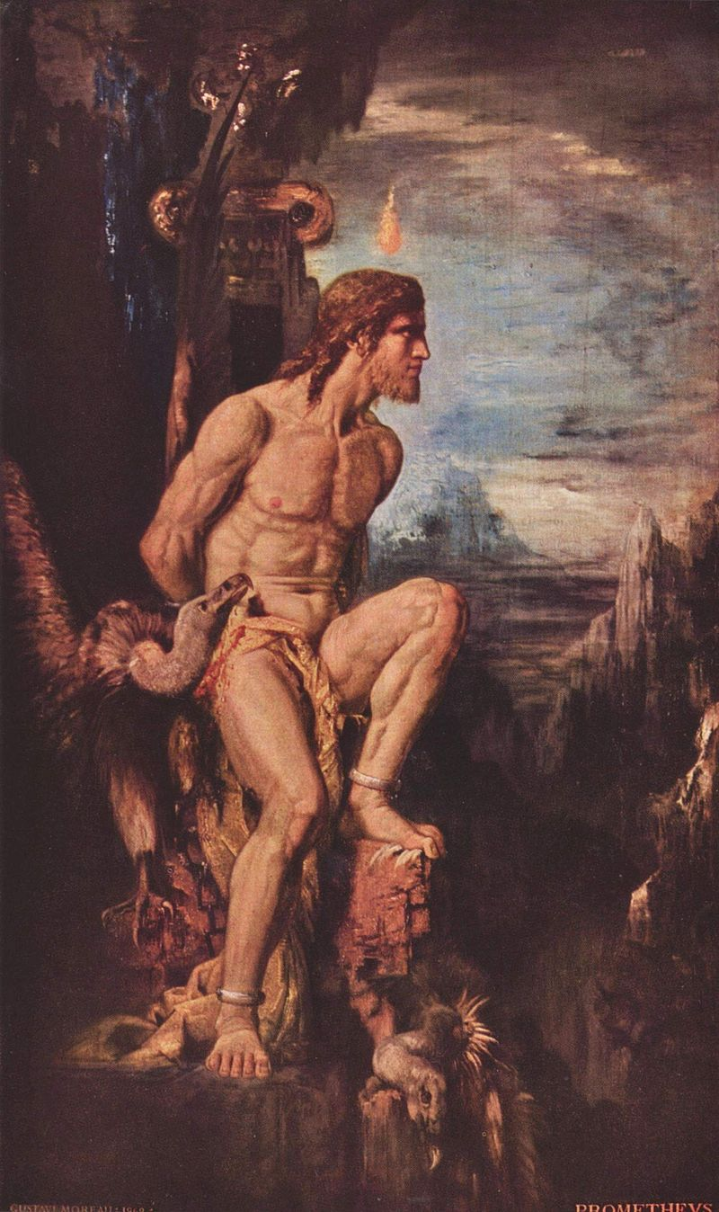
Séance n° 2 : la chirurgie réparatrice, la greffe et le don d’organes, jusqu’où ? : travail en groupe en salle informatique
Pour lancer le débat analyse du clip ci-dessous
https://www.youtube.com/watch?v=gGLzevECQkY

1er temps : travail en groupes
1ere groupe : le consensus en matière de greffe. A la lumière des deux documents ci-dessous, dites quels sont les enjeux, les problèmes et les limites fixées par différentes instances morales à la transplantation des organes :
Document n° 1 : avis du comité d’éthique canadien
http://www.ethique.gouv.qc.ca/fr/publications/don-et-transplantation-dorganes.html
Document n° 2 : discours du Pape Jean-Paul II au 18e congrès international sur la transplantation d’organes (août 2000)
https://w2.vatican.va/content/john-paul-ii/fr/speeches/2000/jul-sep/documents/hf_jp-ii_spe_20000829_transplants.html
2e groupe : l’évolution de nos conceptions éthiques : le greffe du visage
Document n° 1 : avis comité consultatif national d'éthique sur la greffe de visage
http://www.liberation.fr/societe/2004/03/03/les-greffes-de-visage-font-grimacer-le-comite-d-ethique_470952
Document n° 2 : entretien avec Emmanuel Hirsch professeur d’éthique à l'université Paris Sud-Orsay.
http://sante.lefigaro.fr/actualite/2016/09/09/25380-emmanuel-hirsch-isabelle-dinoire-meritait-mieux-que-cette-consternante-occultation

3e groupe : 1+1 = 1 aux portes de la science-fiction : la greffe de tête et de corps. A la lumière des documents ci-dessous dites quels sont les enjeux et les problèmes posés par l’annonce récente de la greffe d’une tête humaine sur le corps d’un donneur par le professeur Sergio Canavero de l’Université de Harbin (Chine). Reformulez les idées contenues dans les deux documents et dites ce que chacun apporte de spécifique.
Document n° 1 : entretien avec Florence Bellivier, professeure de droit à l'université de Paris-Ouest-Nanterre et spécialiste d’éthique médicale
https://www.sciencesetavenir.fr/sante/cerveau-et-psy/greffe-de-tete-l-operation-sur-l-humain-serait-elle-conciliable-avec-l-ethique_19260
Document n° 2 : avis de différents philosophes et scientifiques
http://sante.lefigaro.fr/actualite/2015/06/12/23843-greffe-tete-corps-question-ethique

2e temps : restitution orale de chaque groupe ; échange des documents réalisés

Séance n° 3 : étude d’une nouvelle

Support : Fabrice Colin, « potentiel humain 0,487 », Etonnants classiques, pp. 68 à 93
Résumé : pour sauver son commerce, l’un des personnages de la nouvelle vend son corps pièce par pièce jusqu’à devenir un cyborg
Travail préparatoire : demander aux élèves de lire la nouvelle, la faire résumer à l’oral
Présentation de l’auteur : https://fr.wikipedia.org/wiki/Fabrice_Colin
Pistes de réflexion
1/ Rappeler la différence entre merveilleux, fantastique, fantasy et science-fiction
2/ Relever les éléments de science-fiction de la nouvelle
- L’espace : Mars, Demos II (satellite de mars)
- Le temps : nous sommes dans un futur lointain
- Les voyages interstellaires (le héros travaille dans une station-service pour aéronefs)
- Les avancées technologiques (l’écran extra plat, la nourriture transgénique, les aéroglisseurs, la montre dermique)
3/ Relever les éléments qui renvoient à notre monde actuel
- L’omniprésence de la publicité
- La pollution qui règne sur la terre
- La virtualité de l’argent, le surendettement (l’argent s’appelle « crédit », on ne paye plus que par carte)
- La crise économique ; l’obsession de la réussite sociale
- Le trafic d’organes (travailler sur l’expression « cela m’a coûté un bras »)
- Le cybathlon (« Si j’avais deux (jambes) pareilles, je pourrais faire des bons de six mètres de haut »)
4/ S’interroger sur les problématiques soulevées par la nouvelle
- La marchandisation du corps : le corps humain est-il un objet, peut-on en disposer comme on l’entend ? Montrer l’actualité de cette question en évoquant le cas de la procréation et de la santé : services sexuels, adoption, mères porteuses et greffes d’organes. Evoquer le rôle des firmes
- La question de la légalité : dans ce monde dystopique ce qui nous semble parfaitement normal aujourd’hui est devenu illégal (repeindre par exemple sa station aux couleurs d’une équipe de sport) alors que la vente d’organes est considérée comme légale
- Corps et identité : quelle est la frontière entre l’humain et la machine ? peut-on modifier son corps et rester soi-même ? Dresser la liste des changements qui montrent que Humberdeen se déshumanise (perte de l’organe reproducteur, effacement des sentiments). Montrer qu’à la fin de la nouvelle il reste malgré tout capable de sentiments humains dans la mesure où il lègue, dans un élan de générosité,
- La liberté : a-t-on la possibilité de résister aux progrès de la science ? S’interroger sur la chute de la nouvelle : pourquoi Humberdeen triche-t-il au test de potentiel humain ? S’agit d’une forme de suicide pour se prouver qu’il reste malgré tout capable d’un acte libre ?

Séance n° 4 : vers l’enfant parfait ? La question du diagnostic préimplantatoire
Synthèse de trois documents
Pour lancer la séance un extrait de Bienvenue à Gattaca :
https://www.youtube.com/watch?v=ztkLNdNaVLE

Document n° 1 : Martine Perez, « L’enfant parfait ou la tentation de l’eugénisme », Le Figaro, 17/08/2010
Nous souhaitons tous à nos enfants d'être en bonne santé, solides, beaux et intelligents. Dans quelques mois, devraient arriver sur le marché des tests permettant, à partir d'une simple prise de sang chez la future mère, de faire le diagnostic de trisomie 21 chez le fœtus. C'est une excellente nouvelle. Aujourd'hui, ce dépistage est basé sur une stratégie complexe et au final sur un prélèvement de liquide amniotique par ponction, à l'aide d'une fine aiguille dans l'utérus maternel, qui se solde dans 1 % des cas par une fausse couche. Alors que le fœtus avait toutes les chances d'être «normal». Le risque de trisomie 21 touche en moyenne une grossesse sur 700 (1 sur 900 avant 30 ans et 1 sur 28 après 45 ans). La simplification du dépistage évitera chaque année des centaines de fausses couches liées à l'amniocentèse et réduira le nombre d'enfants atteints de mongolisme. S'il faut souligner le progrès que cela représente, il est impératif d'y réfléchir, et d'en examiner les éventuels effets pervers.
Tout succès présente en effet des revers, pas forcément évidents à percevoir d'emblée. Si aujourd'hui l'analyse d'une simple prise de sang maternel est capable de détecter la trisomie du fœtus, demain, elle pourra révéler tout aussi simplement les gènes de prédisposition du fœtus à certains cancers, ou à des maladies neurologiques qui l'affecteront tard dans la vie. Déjà, des cliniques américaines proposent aux couples qui le souhaitent des fécondations in vitro avec recherche des gènes du cancer du sein ou du côlon ou encore de la maladie d'Alzheimer. Il s'agit d'examiner les embryons obtenus par fécondation in vitro et de ne réimplanter dans l'utérus que ceux indemnes des gènes recherchées. Aujourd'hui, ces diagnostics dits pré-implantatoires sont très encadrés en France et autorisés uniquement pour des maladies génétiques graves, au-dessus de toute ressource thérapeutique. Mais demain, lorsque, avec une simple prise de sang maternel, il sera peut-être possible d'établir toute la cartographie génétique du bébé à venir, la tentation de faire naître l'enfant parfait sera plus forte que jamais.
Faut-il s'en émouvoir ? L'histoire récente montre que l'on diagnostique maintenant grâce à l'échographie près de 70 % des malformations fœtales avant la naissance, contre 16 % il y a 25 ans. Malgré cela, le recours à l'avortement pour raison médicale est loin d'avoir autant progressé, preuve que les familles sont prêtes à accueillir et à aimer un petit être, même s'il présente une malformation surmontable. Par ailleurs, il est illusoire de croire que l'on pourra grâce à la génétique s'offrir un enfant parfait : l'expression des gènes de prédisposition aux cancers, au diabète, à Alzheimer, à l'alcoolisme… dépend pour une large part de l'environnement. Vouloir doter son enfant de «bons» gènes sans s'astreindre à l'éduquer au jour le jour et pendant des années pour lui transmettre des règles de vie, physiques, mentales et spirituelles, c'est s'exposer à de sérieuses désillusions.
La tentation d'eugénisme sur la base de critères génétiques - attisée par des firmes désireuses d'inonder le marché de tests de dépistage -, ne doit pas être négligée, même s'il est clair qu'un individu est très loin de se résumer à son seul patrimoine génétique.
Enfin, il est clair que la possibilité de dépister encore plus simplement les fœtus trisomiques pour tous les couples qui le souhaitent (c'est-à-dire l'immense majorité), pourrait contribuer à réduire un peu plus encore la tolérance de la société vis-à-vis des personnes handicapées, que l'on a déjà tendance à cacher, ignorer, exclure. Il y a des familles qui choisissent d'élever avec amour leurs enfants trisomiques. Il y a des éducateurs qui consacrent beaucoup d'énergie à la socialisation de ces personnes. Il y a des chercheurs qui œuvrent à la mise au point de traitements destinés à la trisomie. Il y a des associations qui se battent pour avoir plus de moyens à leur offrir. Malgré les avancées du dépistage, leur rôle dans la lutte contre l'eugénisme et pour la tolérance, quoiqu'en disent certains, reste exemplaire.
Document n° 2 : Luc Ferry : « Le transhumanisme parie sur le fait que l’homme est perfectible », Propos recueillis par Camille Tassel, Le Monde des religions, 17/06/2016
Quels seront alors les bénéfices/risques pour ceux que d’aucuns accusent de trans-eugénisme ?
En France, dès qu’on prononce le mot eugénisme, c’est comme un réflexe de Pavlov, on pousse sans réfléchir le cri d’alarme : « C’est le retour de Hitler et des nazis ! ». On peut et on doit critiquer bien des aspects du transhumanisme, comme je le montre dans mon livre, mais le premier devoir malgré tout, c’est quand même de comprendre de quoi il retourne. En l’occurrence, le transhumanisme professe bel et bien un eugénisme, mais il se trouve qu’il est d’un genre inédit, qui se veut moral, égalitariste et aucun égard hitlérien ou exterminateur. Il s’agit de passer « du hasard au choix » (From chance to choice) : aussi paradoxal que cela puisse paraître, c’est bel et bien pour des raisons éthiques et démocratiques que ce slogan fondateur du transhumanisme le conduit à assumer pleinement un nouvel eugénisme. Celui-ci présente trois différences essentielles avec ceux du XIXe et du XXe siècles : d’abord, il n’est pas étatique, mais relève de la liberté individuelle qui vise à passer de la très injuste et très hasardeuse loterie naturelle au libre choix de la volonté humaine. Ensuite, il n’est pas discriminatoire, mais vise au contraire l’égalisation des conditions, puisqu’il entend réparer les injustices infligées aux humains par une nature aveugle et insensible. Il s’inscrit donc dans une perspective démocratique : à l’égalité économique et sociale, il entend bien ajouter l’égalité génétique. Enfin, il est tout le contraire de l’eugénisme nazi, attendu qu’il veut, non pas éliminer les faibles ou les supposés « tarés », mais au contraire réparer, voire augmenter les qualités humaines que la nature distribue de manière à la fois parcimonieuse et inégalitaire. On peut critiquer le projet, mais ses attentes n’ont rien à voir avec les formes traditionnelles de l’eugénisme.

Document n° 3 : DPI: le risque d'une marchandisation de la vie (Dessin: Raphaël Zbinden)

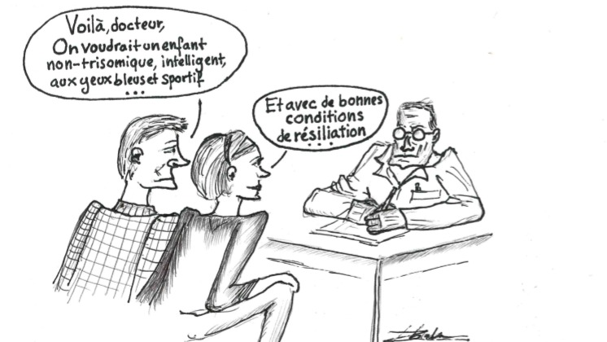

Prolongement possible : Aldous Huxley, Le Meilleur des mondes, 1932
Un bâtiment gris et trapu de trente-quatre étages seulement. Au-dessus de l’entrée principale, les mots : CENTRE D’INCUBATION ET DE CONDITIONNEMENT DE LONDRES-CENTRAL, et, dans un écusson, la devise de l’État mondial : COMMUNAUTÉ, IDENTITÉ. STABILITÉ.
L’énorme pièce du rez-de-chaussée était exposée au nord. En dépit de l’été qui régnait au-delà des vitres, en dépit de toute la chaleur tropicale de la pièce elle-même, ce n’étaient que de maigres rayons d’une lumière crue et froide qui se déversaient par les fenêtres. Les blouses des travailleurs étaient blanches, leurs mains, gantées de caoutchouc pâle, de teinte cadavérique. La lumière était gelée, morte, fantomatique. Ce n’est qu’aux cylindres jaunes des microscopes qu’elle empruntait un peu de substance riche et vivante, étendue le long des tubes comme du beurre.
— Et ceci, dit le Directeur, ouvrant la porte, c’est la Salle de Fécondation (…)
Un oeuf, un embryon, un adulte, — c’est la normale. Mais un oeuf bokanovskifié a la propriété de bourgeonner, de proliférer, de se diviser : de huit à quatre-vingt-seize bourgeons, et chaque bourgeon deviendra un embryon parfaitement formé, et chaque embryon, un adulte de taille complète. On fait ainsi pousser quatre-vingt-seize êtres humains là où il n’en poussait autrefois qu’un seul. Le progrès.
— La bokanovskification, dit le D.I.C. pour conclure, consiste essentiellement en une série d’arrêts du développement. Nous enrayons la croissance normale, et, assez paradoxalement, l’oeuf réagit en bourgeonnant. (…)
A ce moment, l’œuf primitif avait de fortes chances de se transformer en un nombre quelconque d’embryons compris entre huit et quatre-vingt-seize, « ce qui est, vous en conviendrez, un perfectionnement prodigieux par rapport à la nature. Des jumeaux identiques, mais non pas en maigres groupes de deux ou trois, comme aux jours anciens de reproduction vivipare, alors qu’un oeuf se divisait parfois accidentellement ; mais bien par douzaines, par vingtaines, d’un coup. »
— Par vingtaines, répéta le Directeur, et il écarta les bras, comme s’il faisait des libéralités à une foule. Par vingtaines.
Mais l’un des étudiants fut assez sot pour demander en quoi résidait l’avantage.
— Mon bon ami ! le Directeur se tourna vivement vers lui, vous ne voyez donc pas? Vous ne voyez pas ? Il leva la main ; il prit une expression solennelle
— Le Procédé Bokanovsky est l’un des instruments majeurs de la stabilité sociale ! Instruments majeurs de la stabilité sociale. Des hommes et des femmes conformes au type normal ; en groupes uniformes. Tout le personnel d’une petite usine constitué par les produits d’un seul oeuf bokanovskifié.
— Quatre-vingt-seize jumeaux identiques faisant marcher quatre-vingt-seize machines identiques ! —
Sa voix était presque vibrante d’enthousiasme. — On sait vraiment où l’on va. Pour la première fois dans l’histoire. — Il cita la devise planétaire : « Communauté, Identité, Stabilité. » Des mots grandioses. Si nous pouvions bokanovskifier indéfiniment, tout le problème serait résolu.
Autre prolongement possible : l’eugénisme de l’Antiquité : Plutarque, Vie de Lycurgue, XVI, traduction d’Alexis Pierron (1853)
Un père n’était pas maître d’élever l’enfant qui venait de lui naître. Il devait le porter dans un lieu appelé Leschée, où s’assemblaient les plus anciens de chaque tribu. Ceux-ci visitaient l’enfant ; et, s’il était bien conformé, et de complexion robuste, ils ordonnaient qu’on le nourrît, et ils lui assignaient, pour son apanage, une des neuf mille parts de terre : s’il était chétif ou contrefait, ils l’envoyaient jeter dans un gouffre voisin du mont Taygète, et qu’on appelait les Apothètes. Ils ne voyaient aucun avantage, ni pour lui-même, ni pour l’État, à le laisser vivre, destiné, comme il l’était dès sa naissance, à n’avoir jamais ni santé ni vigueur. Les femmes, pour éprouver la constitution des nouveau-nés, ne les lavaient point avec de l’eau, mais avec du vin ; car les enfants épileptiques ou maladifs ne peuvent, dit-on, soutenir l’épreuve : le vin les fait tomber dans le marasme et mourir ; mais, s’ils ont une complexion saine, le vin leur donne, pour ainsi dire, une trempe plus forte, et il endurcit leur tempérament.

Séance n° 5 : exposés d’étudiants
Faut-il légaliser la GPA ?
Doit-on courir le risque du clonage ?
Le cybathlon est-il encore du sport ?
Faut-il fusionner l’homme avec la machine ?
Présentation du film La piel que habito d’Almodovar (2011). Guide lecture anthologie Hachette, pp. 88-89

Séance n° 6 : compte rendu de la lecture cursive Frankenstein ou le Prométhée Moderne de Mary Shelley
Edition choisie : classique abrégé, Ecole des loisirs. Les éditions Hachette proposent également une version abrégée dans la collection « Le Livre de Poche Jeunesse »
Problématique retenue : Dominer la nature, est-ce libérer l’homme ?
Pistes d’étude
1/ Explication du sous-titre choisi par Mary Shelley
Il semble tout d’abord que la domination de la nature soit libératrice. Le héros du roman de Marie Shelley Frankenstein, Victor, est l’archétype de celui qui veut dominer la nature par la connaissance. On le voit en effet au début du roman se consacrer avec frénésie à percer les mystères du monde en lisant avec passion toutes sortes d’ouvrages scientifiques. Cette connaissance trouve son aboutissement dans la fabrication d’une créature monstrueuse à partir des différents cadavres qu’il trouve dans un cimetière et auxquels il réussit à donner vie. Il s’agit bien entendu d’un projet prométhéen, c’est-à-dire libérateur, puisque l’ambition du héros antique est d’aider l’homme en dérobant le feu aux dieux et en permettant à l’humain de devenir ainsi leur égal, le feu étant remplacé dans le roman par l’étincelle de l’électricité. Or de quoi Victor se libère-t-il en définitive ? De la procréation et de la mort qui sont les deux extrêmes de la vie humaine. En donnant la vie à la créature sans recourir à l’altérité et en réussissant à réanimer des cadavres, Victor transcende les limites inhérentes de la nature humaine et devient ainsi l’égal d’un dieu, maître de la vie et de la mort. Ce rêve fou qui conçoit l’homme comme une simple machine dont il suffirait de connaître les rouages pour pouvoir les remonter à sa guise est perçu par le savant comme un projet vertueux dont l’humanité lui sera éternellement reconnaissante.

2/ Les limites de cette entreprise
Pour autant, la domination de la nature n’est pas sans danger et menace l’homme. Victor, en créant le monstre, déchaine des forces insoupçonnées qui finissent par se retourner contre lui. La créature, loin d’apporter le bonheur et la sécurité, déchaine la mort autour d’elle. Quant à Victor, il n’est plus maître de lui-même mais pris dans une spirale infernale en étant condamné à la solitude et à l’errance. Le roman peut donc être lu comme une mise en garde très moderne sur les dangers de la science et un avertissement lancé à ceux qui auraient l’hybris de vouloir s’affranchir des limites de la nature humaine.
3/ Un autre rapport à la nature
Si la domination de la nature s’avère être dangereuse ou source de déception, n’est-il pas possible d’envisager un autre rapport à celle-ci qui mènerait à une véritable liberté ? Le roman de Mary Shelley apporte un élément de réponse en proposant de subsister à la domination la contemplation. Tous les personnages, en effet, n’ont pas le même rapport à la nature. Contrairement à Victor, Elisabeth et Clerval ont une sensibilité romantique à la nature. Pour eux, contempler la nature, notamment à travers des paysages état d’âme, d’une beauté sublime et grandiose, permet de se ressourcer et d’entrer en résonnance avec le tréfonds de l’âme. Les deux attitudes sont présentées comme antithétiques, car l’insensibilité de Victor Frankenstein aux beautés de la nature va de pair avec son insensibilité à autrui. C’est parce qu’il est uniquement tourné vers le désir de connaissance que Victor devient lui aussi monstrueux et se révèle incapable d’avoir cette attention à autrui qui ferait de lui un véritable être humain. A la fin du roman, Victor devant la gravité des crimes commis annonce son projet de se donner la mort, et disparaît dans le brouillard. Ce choix de la mort est le choix de l’humanité puisqu’il est l’acceptation des imperfections et des fragilités liées à notre corps.

Sébastien LUTZ, agrégé de lettres classiques

